Министерство образования Рязанской области

Областное государственное бюджетное
профессиональное образовательное учреждение
«Рязанский колледж имени Героя Советского Союза Н.Н. Комарова»

МЕТОДИЧЕСКИЕ УКАЗАНИЯ

по выполнению практического занятия
ПМ 03. «Участие в проведении ветеринарно-санитарной экспертизы продуктов и сырья животного происхождения»

Тема: «Взятие патологического материала для лабораторного исследования, упаковка его и составление сопроводительной документации »

образовательная программа 36.02.01 Ветеринария

Автор – Пашинская Наталья Алексеевна
преподаватель специальных дисциплин

п. Варские, 2016 г.

Аннотация

Одним из основных условий формирования общих и профессиональных компетенций обучающихся является качество организации практических занятий, направленные на реализацию требований ФГОС.
Практические занятия являются одним из основных видов учебных занятий в ПМ03. «Участие в проведении ветеринарно - санитарной экспертизы продуктов и сырья животного происхождения» в разделе
«Вскрытие трупов сельскохозяйственных животных».
Методические указания разработаны в соответствии с комплектами учебно-программной документации по специальности 36.02.01 Ветеринария и рекомендациями по планированию, организации и проведению практических занятий в образовательных учреждениях СПО.
В методических указаниях рассмотрены вопросы организации и проведения практического занятия «Взятие патологического материала для лабораторного исследования, упаковка его и составление сопроводительной документации» в учреждениях среднего профессионального образования, структура, содержание и методика выполнения практического занятия.
Ключевые слова: патологический материал, бактериологическое, химическое исследование, сопроводительные документы.
Методические указания рекомендованы для преподавателей при подготовки специалистов средних специальных учебных заведений по ПМ03. «Участие в проведении ветеринарно-санитарной экспертизы продуктов и сырья животного происхождения», а также для студентов во время выполнения практических заданий по образовательной программе 36.02.01 Ветеринария.

Содержание

страницы

Введение 3
1.Методический лист 5
2.Организационная структура практического занятия 7
3.Паспорт рабочего места практического занятия 9
4.Инструкционно – технологическая карта 10
5.Последовательность выполнения работы 12
Критерии оценки выполнения практического занятия 14
Список рекомендуемой литературы 16
Приложение 17

Введение
В изучении курса «Патологическая анатомия» в ПМ03. «Участие в проведении ветеринарно-санитарной экспертизы продуктов и сырья животного происхождения» большое значение для студентов имеют практические занятия, в процессе которых они получают отчётливое представление о морфологических изменениях при различных заболеваниях, вырабатывают навыки диагностирования болезней по их патологоанатомическим проявлениям. Практические работы выполняются после изучения соответствующей темы под руководством преподавателя.
Данное практическое занятие является логическим продолжением изучения теоретического курса по ПМ03. «Участие в проведении ветеринарно-санитарной экспертизы продуктов и сырья животного происхождения» и подлежат обязательному выполнению студентами. Выполнение заданий позволяет студентам освоить необходимые умения, сформировать профессиональные и общие компетенции, наличие которых предусматривает федеральный государственный образовательный стандарт среднего профессионального образования по специальности 36.02.01 «Ветеринария»
Целями практического занятия являются:
- помочь студентам систематизировать, закрепить и углубить знания полученные при теоретическом обучении;
- способствовать овладению навыками и умениями выполнения заданий;
- научить работать со служебной документацией;
- формировать умения самостоятельно принимать решение;
- развивать логическое, патологоанатомическое мышление.
При выполнении практических заданий следует учитывать о формировании у студентов практических умений и навыков в постановки диагнозов, отбора патологического материала для разных видов лабораторных исследований, упаковки материала и оформления сопроводительной документации на отправляемый в лабораторию патологический материал.
Основными этапами практического занятия являются вводный, текущий и заключительный инструктажи, проводимые преподавателем, самостоятельная работа обучающихся под руководством преподавателя, подведение и обсуждение итогов выполнения практической работы, анализ и оценка выполненной работы, уровня овладения запланированными умениями.

- Методический лист
Тема занятия: | Взятие патологического материала для лабораторного исследования, упаковка его и составление сопроводительной документации.
Цели занятия: | Образовательная - используя теоретические знания самостоятельно взять патологический материал для лабораторного исследования.
 | Развивающая – развивать умение самостоятельно определять патологические процессы в органах и тканях, брать необходимый патологический материал для лабораторного исследования, оформлять соответствующие документы.
 | Воспитательная – воспитание интереса к будущей профессии, воспитание ответственности и аккуратности к порученному делу.
Задачи занятия: | Студенты смогут:  - грамотно использовать теоретические знания при решении практических заданий;  - правильно отбирать патологический материал для лабораторного исследования;  - правильно упаковывать патологический материал;  - оформлять сопроводительные документы на отправляемый в лабораторию патологический материал;
Вид занятия: | Практическое занятие № 17
Место проведения: | Лаборатория Патологической физиологии и патологической анатомии
Формы обучения: | Частично-поисковый, практический
Методы обучения: | Объяснительно-иллюстративный, репродуктивный
Межпредметные связи: | обеспечивающие – Анатомия и физиология животных, Химия, Биология, Физика, Ветеринарная фармакология.
обеспечиваемые – ПМ 01 «Осуществление зоогигиенических, профилактических и ветеринарно-санитарных
мероприятий»; ПМ 02 «Участие в диагностике и лечении заболеваний сельскохозяйственных животных»
Учебно-методическое обеспечение: | Наглядные средства обучения: плакаты – «Основной порядок вскрытия», «Правила взятия патологического материала», «Вскрытие полостей»
 | Натуральные средства обучения: трупы мелких животных, инструменты для вскрытия, пастеровские пипетки, стерильные пробирки, спиртовая горелка, шпатель, бактериологическая петля, предметные и покровные стекла, лабораторные банки, мешковина, деревянный ящик, дезинфицирующие средства, бланки сопроводительных документов.
Источники информации: 1.Жаров А.В. Патологическая анатомия животных: Учебник М.: КолосС 2006.
2.Жаров А.В. Патологическая анатомия животных. Учебник. 2-е изд., перераб. И
доп. СПб.: Издательство «Лань», 2013.
3. Интернет-ресурсы: http://www.vet-center.ru/vetvrachi
http://student.vetdoctor.ru
Продолжительность: | 90 минут
Планируемые образовательные результаты | Иметь практический опыт – участия в различных видах экспертиз сельскохозяйственной продукции и сырья  животного происхождения;
Уметь: - вскрывать трупы животных;
- проводить отбор проб биологического материала для исследований;
- консервировать, упаковывать и пересылать пробы биологического материала;
Знать: - правила проведения патологоанатомического вскрытия;
- приемы постановки патологоанатомического диагноза;
 | Формирующие компетенции | ОК 1.Понимать сущность и социальную значимость своей будущей профессии, проявлять к ней устойчивый интерес.  ОК 2. Организовывать собственную деятельность, выбирать типовые методы и способы выполнения профессиональных задач, оценивать их эффективность и качество.  ОК 3. Принимать решение в стандартных и нестандартных ситуациях и нести за них ответственность.  ОК 4. Осуществлять поиск и использование информации, необходимой для эффективного выполнения профессиональных задач, профессионального и личностного развития.  ОК 6. Работать в коллективе и команде, эффективно общаться с коллегами, руководством, потребителями.  ОК 7. Брать на себя ответственность за работу членов команды (подчиненных), за результат выполнения заданий.  ОК 8. Самостоятельно определять задачи профессионального и личностного развития, заниматься самообразованием, осознанно планировать повышение квалификации.
ПК 3.7. Участвовать в проведении патологоанатомического вскрытия.
ПК 3.8. Участвовать в отборе, консервировании, упаковке и пересылке патологического материала.

2. Организационная структура практического занятия

ТЕХНОЛОГИЧЕСКАЯ КАРТА ЗАНЯТИЯ
Тема: Взятие патологического материала для лабораторного исследования, упаковка его и составление сопроводительной документации.
Этапы  практического занятия | Обучающие и развивающие  компоненты и задания | Деятельность |  | Формы организации совзаимодействия  на занятие | Формы контроля
 |  | преподавателя | обучающегося
Организационный момент | Приветствие присутствующих.  Проверка наличия студентов.  Готовность группы к занятию. | Проверяет явку, готовность группы и аудитории к занятию. | Приветствуют преподавателя. Рапорт дежурного, фиксация отсутствующих. | Фронтальная | Устный опрос
Актуализация  опорных знаний, мотивация учебной  деятельности | Вопросы:  1.Как проводится основной порядок вскрытия.  2.Что относится к объектам исследования патологической анатомии.  3.Какие Вы знаете дополнительные методы исследования.  Формулировка темы урока и цели. | Слушает и комментирует ответы  Задаёт вопросы о формулировке темы и цели урока. Организует мотивацию дальнейшей практической деятельности студентов. | Отвечают на поставленные вопросы, анализируют и дополняют ответы товарищей.  Слушают, задают вопросы, формулируют тему и цели | Фронтальная | Устный опрос
Вводный инструктаж | Инструктаж по ТБ и личной санитарной гигиены студентов.  Формулировка этапов выполнения практического занятия | Проводит инструктаж:  - по ТБ и личной санитарной гигиены студентов;  Выдает задания | Слушают, читают инструкционно-технологические карты | Фронтальная | Роспись в журнале по ТБ
Самостоятельная работа студентов | Выполнения заданий  - Вскрытие трупа, постановка диагнозов.  - Техника взятия патологического материала для бактериологического исследования.  - Техника взятия патологического материала для химического исследования.  - Упаковка патологического материала.  - Оформление сопроводительного документа. | Контролирует ход выполнения практической работы | Самостоятельно выполняют задания, проверяют правильность выполнения с учётом инструкционно-технологических карт. | Индивидуальная | Записи в практической тетради
Текущий инструктаж | Контролируется формирование практического опыта при выполнении практической работы | Контроль за ТБ, за правильностью выполнения заданий. Проводит индивидуальные консультации по установлению недостатков при выполнении заданий практического занятия | Задают вопросы, оценивают свою работу, ведут записи в практических тетрадях | Индивидуальная | Записи в практической тетради
Заключительный инструктаж | Обобщение результатов самостоятельной работы студентов | Создаёт условия для свободного выражения собственного мнения при выполнении заданий; | Студенты отвечают  на вопросы,  выполняют задания, заполняют таблицу | Индивидуальная | Устный опрос  Проверка записей в тетради
Рефлексия | Студенты высказываются одним предложением:  1. Я могу…  2. Я научился….  3. Я сделал…  4. Я понял, что… | Создаёт условия для свободного выражения собственного мнения. | Отвечают на вопросы.  Определяют свое эмоциональное состояние на уроке | Обобщающая беседа
Подведение итогов занятия | Комментирование работы студентов.  Выставление оценок за урок | Оценивает работу группы в целом, индивидуально, мотивация оценки. | Слушают, задают вопросы, участвуют в обсуждении | Обобщающая беседа
Домашнее задание | Групповое задание:  1.Жаров А.В.Патологическая анатомия  животных: учебник М.: КолосС 2006.  2.Жаров А.В.Патологическая анатомия  животных: учебник. 2-е изд., «Лань» 2013.  Индивидуальное задание:  Выполнить обзорный доклад на тему  « Особенности проведения бактериоскопического и бактериологического исследования в лаборатории» | Конкретезирует домашнее задание | Записывают домашнее задание в тетради | Фронтальная и индивидуальная | Запись в тетради

3.Паспорт рабочего места лабораторной работы
ПАСПОРТ РАБОЧЕГО МЕСТА № 17
ПМ 03. Участие в проведении ветеринарно-санитарной экспертизы продуктов и сырья животного
МДК.03.01. Методики ветеринарно-санитарной экспертизы продуктов и сырья животного происхождения
образовательной программы 36.02.01 «Ветеринария»

Тема: Взятие патологического материала для лабораторного исследования, упаковка его и составление сопроводительной документации.
Назначение: практическое занятие
Рабочее место: лаборатория Патологической физиологии и патологической анатомии
Образовательные результаты: Иметь практический опыт - участия в различных видах экспертиз сельскохозяйственной
продукции и сырья животного происхождения;
Перечень оборудования: Наглядные средства обучения: плакаты – «Основной порядок вскрытия», «Правила взятия
патологического материала», «Вскрытие полостей»
Натуральные средства обучения: трупы мелких животных, инструменты для вскрытия, пастеровские пипетки, стерильные пробирки, спиртовая горелка, шпатель, бактериологическая петля, предметные и покровные стекла, лабораторные банки, мешковина, деревянный ящик, дезинфицирующие средства, бланки сопроводительных документов.
Учебно – методическое обеспечение: инструкционно – технологическая карта № 17
Обучающие средства: Источники информации: 1.Жаров А.В. Патологическая анатомия животных: Учебник М.:
КолосС 2006.- 664 с.
2.Жаров А.В. Патологическая анатомия животных. Учебник. 2-е изд., перераб. и
доп. СПб.: Издательство «Лань», 2013. – 608 с.
3.Интернет-ресурсы: http://www.vet-center.ru/vetvrachi
http://student.vetdoctor.ru
Правила техники безопасности на рабочем месте: Наличие спец.одежды.
Соблюдение правил техники безопасности и личной гигиены.
Осторожное и аккуратное обращение с патологическим материалом,
инструментами, химически чистой посудой.

4.Инструкционо – технологическая карта

Инструкционно – технологическая карта лабораторной работы № 17
ПМ 03. Участие в проведении ветеринарно-санитарной экспертизы продуктов и сырья животного
МДК.03.01. Методики ветеринарно-санитарной экспертизы продуктов и сырья животного происхождения
№ п/п | Содержание работы | Применяемое оборудование  и препараты. | Технология выполнения.
1. | Вскрытие трупа, постановка диагнозов | ножи для снятия кожи и вскрытия органов; скальпели; пинцеты; ножницы для вскрытия различных каналов; кишечные ножницы; реберные ножницы; щипцы-костедержатели; долото; молоток-топорик; лучковая пила, инструкционные карты. | Все присутствующие одеты в спец.одежду. Обработка рук перед вскрытием. Перед вскрытием трупа собирают анамнез, который имеет большое значение для анализа морфологических изменений, обнаруживаемых при вскрытии трупа животного. Порядок извлечения внутренних органов определяется видом животного и особенностями его анатомического строения. Постановка диагнозов на поражённые органы. Материал для патологоанатомического исследования берут из всех органов, где обнаружены изменения. Вырезают
2 | Техника взятия патологического материала для бактериологического исследования. | Стерильные пробирки, химически чистые банки, шприцы, пастеровские пипетки, шпатели, бактериологические петли, спиртовые горелки, предметные и покровные стёкла, инструкционные карты.. | Материал для патологоанатомического исследования берут из всех органов, где обнаружены изменения. Вырезают пластинки 1-2 см толщиной. Патологический материал необходимо брать стерильными инструментами в стерильную посуду. Поверхность органа (ткани), от которого берут патологический материал, на месте разреза следует обжечь над пламенем или прижечь нагретой металлической пластинкой. Для исследования посылают также трубчатые кости, кишечник, кал, кожу, кровь, мазки гноя. Трубчатая кость должна быть без трещин; кишечник освобождают от содержимого, а концы его перевязывают; кусочки кожи (10х10). Кровь, гной, слизь, желчь запаивают в пастеровские пипетки или стерильным шприцом насасывают в пробирки; кровь и выделения посылают в виде мазков. Патологический материал отправляют в лабораторию в не консервированном виде; в том случае, если невозможно доставить его в лабораторию в течение ближайших 24 -30 часов, патологический материал посылают только в консервированном виде. Для бактериологического исследования патологический материал (органы или их части) консервируют 30-процентным водным раствором химически чистого глицерина. Материал заливают консервирующей жидкостью, в количестве в 4-5 раз превышающем его объем.
3 | Техника взятия патологического материала для химического исследования. | Химически чистые банки, нить для перевязки, инструкционные карты. | Для химического исследования в лабораторию отправляют в химически чистой посуде следующий материал:  а) часть пищевода и пораженную часть желудка с содержимым (в количестве 0,5 кг); Желудок и его содержимое берут в следующем порядке. При вскрытии трупа после осмотра внутренних органов перевязывают лигатурами пищевод и двенадцатиперстную кишку в близи стенки желудка (в двух местах по две перевязки) и перерезывают между перевязками.  б) отрезок тонкого и толстого отдела кишечника (длинной до 0,5м) из наиболее пораженной части вместе с содержимым (до 0,5 кг);  в) мочу в количестве 0,5 л;
4 | Упаковка патологического материала. | Упаковочный материал, деревянный ящик, опилки, дезинфицирующий раствор, инструкционные карты. | Поражённые органы в свежем (нефиксированном) виде отправляют для исследования в лабораторию в закрытой химически чистой стеклянной посуде только с нарочным. Посылаемый материал, особенно от животных, подозрительных по заболеванию инфекционной болезнью, должен быть тщательно упакован в плотный деревянный или металлический ящик, чтобы предупредить возможность рассеивания инфекции в пути. Перед упаковкой материал необходимо завернуть в холст или мешковину, смоченную дезинфицирующим раствором (фенольного креолина, лизола, известкового молока), и уложить в ящик со стружками, мякиной или опилками.
5 | Оформление сопроводительного документа | Бланки сопроводительных документов. | На весь материал, отобранный для исследований, составляют опись с указанием условных обозначений на этикетках и банках, содержащих материал. В лабораторию вместе с патологическим материалом направляют краткое описание болезни, копию протокола патологоанатомического вскрытия (если это необходимо) и сопроводительный документ.

- Последовательность выполнения работы
№ п/п | Название задания | Приёмы и действия | Контроль выполнения
1. | Организация рабочего места  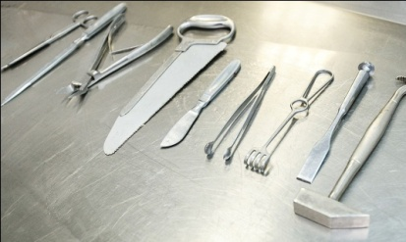  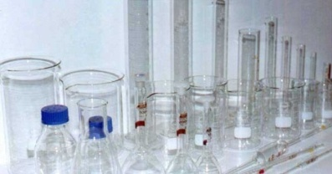  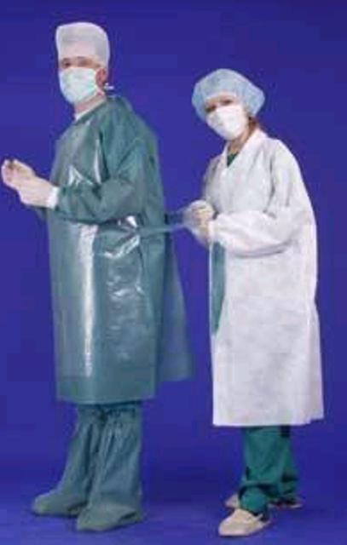 | 1.Проверить наличие стерильных инструментов и посуды.  2.Одеть спец.одежду- халат, нарукавники, колпак или косынка, прорезиненный фартук, прорезиненную обувь.  3.Обработать руки перед вскрытием.  4. Одеть резиновые перчатки | Соблюдение:  - требований техники безопасности
2. | Вскрытие трупа, постановка диагнозов  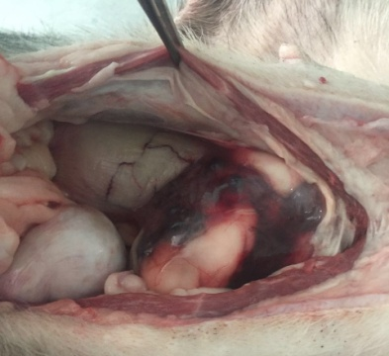 | 1. Вскрыть труп.  2.Поставить диагнозы на поражённые органы и ткани. | Соблюдение:  - требований техники безопасности;  - санитарных правил;
3. | Техника взятия патологического материала для бактериологического исследования  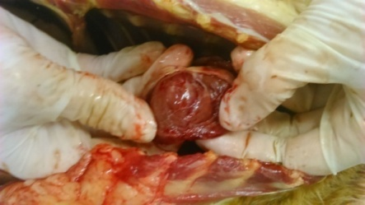  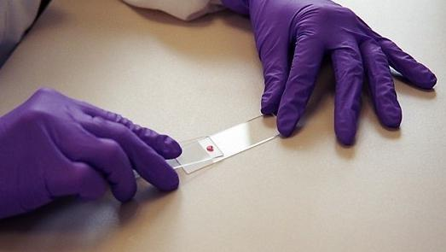 | 1.Выбрать патологический материал. Прижечь над пламенем или шпателем поверхность органа (ткани), от которого будет взят патологический материал.  2.Освободить часть кишечника от кишечных масс. На освобожденный от масс отрезок кишечника наложить по две лигатуры и между ними сделать разрез. Отрезок кишечника поместить в банку с 30% водным раствором глицерина.  3.Приготовление мазка из крови: каплю крови капают на предметное стекло путем быстрого и легкого прикосновения к капле поверхностью стекла. Затем стекло быстро поворачивают каплей вверх и удерживают в горизонтальном положении между пальцами левой руки. К левому краю капли прикасаются под углом 45^{о}С шлифованным краем другого предметного (или покровного) стекла. Как только капля равномерно распределится по ребру этого стекла, его быстро проводят по поверхности стекла слева направо, не доводя его до края 0,5-1 см. Ширина мазков должна быть уже предметного стекла. Для каждого нового мазка берут новую каплю. Готовые мазки высушивают на воздухе. | Соблюдение:  - требований техники безопасности;  - санитарных правил;
4. | Техника взятия патологического материала для химического исследования | 1.Отобрать патологический материал для химического исследования.  2.Содержимое желудка предварительно (не выбирая из желудка) перемешать, после чего осторожно, чтобы не загрязнить взять его часть и поместить в стерильную банку. (Для перемешивания содержимого нельзя использовать металлические инструменты)  3.Выбрать наиболее пораженный отрезок кишечника, длинной 0,5 м, наложить по две лигатуры на оба конца, отрезать между лигатурами. Поместить отрезок кишечника с его содержимым в стерильную банку, плотно закрыть крышкой. | Соблюдение:  - санитарных правил;  - требований техники безопасности;
5. | Упаковка патологического материала.  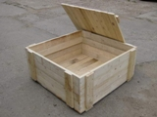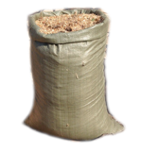  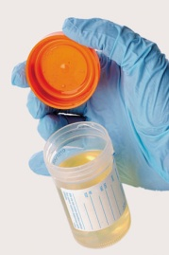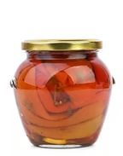 | 1.Патологический материал необходимо завернуть в ткань или мешковину, смоченную дезинфицирующим раствором, и плотно уложить в ящик, чтобы не болтался.  2.Упаковать стеклянную, герметически закупоренную посуду с патологическим материалом в деревянный ящик с опилками пропитанные дез.раствором.  3.На каждый упакованный материал наклеивают этикетку, где записывают какие органы, в каком количестве, вид животного, дата падежа. | Соблюдение:  - санитарных правил;  - требований техники безопасности;
6. | Оформление сопроводительного документа | 1.Составить опись на отправляемый патологический материал.  2.Заполнить сопроводительный документ на отправляемый патологический материал. | Соблюдение:  - санитарных правил;  - требований техники безопасности;

Критерии оценки выполнения практического занятия
При оценивании выполнения практического занятия учитываются следующие критерии:
• правильность постановки целей и задач практического занятия;
• соответствие выбранных методик для выполнения поставленной цели;
• правильность выполнения заданий практического занятия;
• точность формулировок и правильность использования в ответах
специальных терминов;
• грамотность в описании условий исследований и анализа полученных
результатов;
• точность обработки результатов исследований;
• соответствие выводов целям исследования, содержанию и основным
полученным результатам;
• оформление рабочей тетради согласно требованиям.

Таблица 1. Критерии оценки практического занятия.
Результат | Критерии
«Отлично»  «Высокий уровень» | умение самостоятельно решать конкретные практические задачи повышенной сложности;  навыки анализа результатов деятельности;  навыки внедрения результатов исследований и разработок в профессиональной сфере;  владения современными достижениями в профессиональной сфере.
«Хорошо»  «Повышенный уровень» | умение самостоятельно решать конкретные практические задачи средней, и частично, повышенной сложности;  навыки внедрения результатов исследований и разработок в профессиональной сфере;
«Удовлетворительно»  «Пороговый уровень» | умение получить с помощью преподавателя правильное решение конкретной практической задачи;  недостаточное владения современными достижениями в профессиональной сфере.
«Неудовлетворительно» | неумение находить правильное решение конкретной практической задачи;  не показал навыки внедрения результатов исследований и разработок в профессиональной сфере;  не показал навыки владения современными достижениями в профессиональной области.

Таблица 2. Матрица соответствия критериев оценки
уровню сформированности компетенций

Критерии оценки | Уровень сформированности компетенций
Высокий уровень | Достаточный
Повышенный уровень | Достаточный
Пороговый уровень | Достаточный
Неудовлетворительно | Не достаточный

Таблица 3. Оценка по системе «зачет ‒ незачет»

Оценка | Критерии
Зачтено | Достаточный
Не зачтено | Не достаточный

Список рекомендуемой литературы
1.Жаров А.В. Патологическая анатомия животных: Учебник М.: КолосС 2006.- 664 с.
2. Жаров А.В. Патологическая анатомия животных. Учебник. 2-е изд., перераб. и доп. СПб.: Издательство «Лань», 2013. – 608 с.
3. Жаров А.В., Иванов И.В., Стрельников А.П. Вскрытие и патоморфологическая диагностика болезней животных. Под ред. А.В.Жарова. М.: Колос, 2000. – 400 с.
Интернет-ресурс.
http://www.vet-center.ru/vetvrachi
http://student.vetdoctor.ru

Приложение 1
Форма сопроводительного документа к патологическому материалу
СОПРОВОДИТЕЛЬНАЯ
В _______________________________________________ ветеринарную лабораторию
Адрес: ____________________________________________________________________
При этом направляется для _________________________________________________
Патологический материал для (перечислить, какой) _____________________________
__________________________________________________________________________
от _________________________________________, принадлежащ. _________________
^{(вид и возраст животного)} ____________________________________________________________________
(название хозяйства, фермы, отделения, фамилия владельца животного)
__________________________________________________________________________
Дата заболевания животного _________________________________________________
Клиническая картина _______________________________________________________
__________________________________________________________________________
__________________________________________________________________________
Данные патологоанатомического вскрытия ____________________________________
__________________________________________________________________________
__________________________________________________________________________
Предположительный диагноз ________________________________________________
Дата отправки материала ____________________________________________________

Подпись______________________________________________

